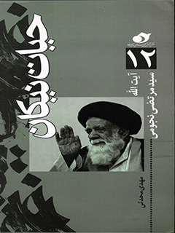

حیات نیکان 12 آیت الله سید مرتضی نجومی


ghaemiyeh.com

فهرست مطالب
مشخصات کتاب 4
اشاره 4
فهرست مطالب 6
مقدمه 7
گاه شمار شخصیت 8
تولد 9
کودکی 14
در مسیر دانش 17
استادان 18
هجرت به عتبات 19
تحصیل در نجف 22
ازدواج 23
الگوی آیت الله نجومی در مسیر تحصیل 25
بازگشت به ایران 26
فعالیت های سیاسی 27
دوستدار کتاب 28
تدریس 30
برگ درختان سبز... 31
ماجرای سومین حج 32
سفارشی به طلاب 34
معنویت هنر خوش نویسی 35
عروج ملکوتی 35
تصاویر 37

مشخصات کتاب
عنوان و نام پدیدآور : آیت‌الله سید مرتضی نجومی/ مهدی محدثی
مشخصات نشر : قم: صدا و سیمای جمهوری اسلامی ایران، مرکز پژوهشهای اسلامی، ۱۳۸۸.
مشخصات ظاهری : ۴۴ ص.؛ ۱۱×۲۱ س‌م.
فروست : مرکز پژوهش‌های اسلامی صدا و سیما؛ ۱۵۵۴.
حیات نیکان؛ ۱۲.
شماره کتابشناسی ملی : ۲۸۶۴۷۸۲

اشاره
آیت‌الله سید مرتضی نجومی (مجموعه حیات نیکان جلد 12)
کد: 1554
نویسنده: مهدی محدثی
ویراستار: ابوذر هدایتی
تهیه‌کننده و ناشر: مرکز پژوهش‌های اسلامی صدا و سیما
ناظر محتوایی: سعید عباس‌زاده
طراح جلد: حمید حاجی‌رمضانعلی
نوبت چاپ: اول / 1388
شمارگان: 1200
بها: 8000 ریال
نشانی: قم، بلوار امین، مرکز پژوهشهای اسلامی صدا و سیما
تلفن: 2919670 ـ 0251 دورنگار : 2915510
تهران: خیابان جام جم، ساختمان شهید رهبر، طبقه زیرزمین
تلفن: 22014738 نمابر: 22164997
info@irc.ir www.irc.ir
شابک: 3-116-514-964- 978 / ISBN: 978-964-514-116-3

فهرست مطالب
مقدمه4
گاه‌شمار شخصیت5
تولد6
کودکی11
در مسیر دانش14
استادان15
هجرت به عتبات16
تحصیل در نجف19
ازدواج20
الگوی آیت‌الله نجومی در مسیر تحصیل22
بازگشت به ایران23
فعالیت‌های سیاسی24
دوستدار کتاب25
تدریس27
برگ درختان سبز...28
ماجرای سومین حج29
سفارشی به طلاب31
معنویت هنر خوش‌نویسی32
عروج ملکوتی32
تصاویر34

مقدمه
مقدمه
مجموعه ای که به عنوان «حیات نیکان» پیش روی شماست؛ شامل زندگی فردی و مرور اجمالی به حیات پربار فرزانگان شیعه این پهن دشت اسلامی است. در این مختصر تلاش شده با ترسیم چهره علمی و معنوی این بزرگان الگوهای درستی از رفتار، کردار و سلوک علمی و عملی انسان های موفق و متعالی در اختیار جوانان و علاقمندان قرار گیرد و در عین حال نسل کنونی هر چند به اختصار با خدمات عالمان بزرگ شیعه آشنا گردد.
مجموعه حاضر حاصل تلاش جمعی است که با مدیریت اطلاعات اندیشمندان و کارشناسان مرکز پژوهش های اسلامی به انجام رسیده و اینک به صورت کتاب در اختیار خوانندگان قرار گرفته است.
در پایان ضمن ارج نهادن به تلاش نویسنده، از مدیریت اندیشمندان آقای ایرج حجازی و همکارانشان در این واحد و همین طور عوامل چاپ و نشر مرکز قدردانی می گردد.
اداره کل خدمات رسانه ای
مرکز پژوهش های اسلامی صدا و سیما

گاه شمار شخصیت
گاه شمار شخصیت
نام: سید مرتضی نجومی
نام پدر: سید محمدجواد
تولد: 1307 شمسی (23 جمادی الثانی 1346 هـ. ق)
زادگاه: کرمانشاه
هجرت به نجف: 13 محرم الحرام 1369 هـ.ق
ازدواج: 12 ربیع الاول 1375 هـ. ق
مدت عمر: 81 سال
درگذشت: 25/8/1388
محل دفن: کرمانشاه

تولد
تولد
شب سردی بود. حتی لکه ابری هم در آسمان وجود نداشت تا از سرما بکاهد. گویی هرچه هوا سردتر می شد، ستاره ها با درخشندگی بیشتری به شادمانی می پرداختند و نور می افشاندند.
سید محمدجواد، زیر کرسی نشسته بود، کتاب بزرگ و قطوری در دست داشت و مطالعه می کرد. روبه روی او و آن سوی کرسی، همسرش نشسته بود. حال و روز خوبی نداشت و سنگین شده بود. گه گاه همسرش به او نگاه می کرد و می دید سرگرم مطالعه است، می خواست سخنی بگوید و آن سکوت مرگ بار را بشکند، ولی دلش نمی آمد سید را از آن حال و هوا درآورد. این بود که کاموا و قلاب را برداشت و سرگرم بافتن کلاه شد و چیزی تا پایان بافتنی نمانده بود.
زن سر کوچک نوزادش را مجسم می کرد و هر بار که به یاد مسافر کوچولوی خود و این کلاه ـ که بر سر او خواهد گذارد ـ می افتاد، دلش غنج می رفت و لبخندی بر لبش می نشست.
نمی دانم این چه حسی است که همه مادران دارند! همه دشواری های دوره بارداری، درد زایمان، سختی از آب و گِل درآوردن نوزاد را با فداکاری تحمل می کنند که این ویژگی را در هیچ
مردی نمی توان یافت. به راستی، خداوند مهربان، چقدر زیبا جلوه ای از مهربانی خود را در وجود مادران نمایان ساخته که مادران سختی ها را این گونه به جان می خرند، تا فرزندانشان در رفاه و آسایش و خاطری آسوده، رشد کنند. بی گمان، این ویژگی شبیه معجزه است که خداوند یکتا این همه عشق را در وجود مادر نهاده است. جز این نیز نمی تواند باشد؛ زیرا بهشت را زیر گام های مادران قرار داده و خشنودی مادر را خشنودی خود دانسته است.
ساعتی گذشت. سید محمدجواد کتاب را بست و چشم هایش را مالید. همسرش فهمید کم کم وقت خواب سید فرارسیده است. رو به او کرد و گفت:
آقا! می خواهی بخوابی؟
آری. خیلی خسته ام.
فتیله چراغ را پایین بکشم؟
نه. می خواهم به حیاط بروم و تجدید وضو کنم. خودم چراغ را کم می کنم. تو استراحت کن.
سید پوستین گرم خود را به دوش افکند و قدم در حیاط خانه گذاشت.
از دوردست ها، صدای زوزه گرگ به گوش می رسید. لابد در ارتفاعات برف باریده بود که گرگ ها برای یافتن غذا از کوه پایین آمده بودند تا غذایی بیابند.
سید که به اتاق آمد، سوز و سرما وارد اتاق شد. به همسرش گفت:
ـ امشب هوا خیلی سرد شده، زوزه گرگ ها و این آسمان صاف، خبر از یخ بندان می دهد.
ـ طفلکی حیوانات، در این سرما چه می کنند!
ـ مطمئن باش از سرما نمی میرند. خدایی که همه مخلوقات را آفریده، هیچ یک را تنها نمی گذارد.
سید محمدجواد که دید همسرش بافتنی را کنار گذاشته است، چراغ گردسوز را خاموش کرد و مثل هر شب ورد و ذکر خواند و به بستر خواب رفت.
نیمه های شب بود که زن احساس کرد درد دارد. از جا برخاست و نشست. دوباره دراز کشید تا بخوابد، ولی خوابش نبرد. خدا خدا می کرد صبح زودتر برسد و هوا روشن شود، ولی شب های طولانی زمستان پایان نداشت. دو ساعت بعد، دوباره همان درد سراغش آمد، ولی این بار شدیدتر از بار پیش بود.
زن دوباره برخاست و در بستر نشست. دریافت که مسافر کوچولویش ـ که نُه ماه به انتظار او نشسته بود ـ در راه است. خواست سید را بیدار کند، ولی دلش نیامد. با خود گفت: «توکل به خدا، تا صبح صبر می کنم».
چیزی به اذان نمانده بود که سید از خواب برخاست تا چون همیشه، روی نیاز به درگاه بی نیاز ساید و نماز شبش را به فریضه صبح پیوند زند. به آرامی برخاست تا همسرش بیدار نشود که دید چشم های زن باز است. پرسید:
ـ بیداری؟
ـ آری. تا صبح نخوابیده ام.
ـ چرا؟
ـ فکر می کنم هنگام تولد بچه مان فرارسیده.
ـ چطور؟ درد داری؟
ـ از نیمه شب تا به حال چند بار به سراغم آمده.
ـ پس چرا بیدارم نکردی؟
ـ آخر لازم نبود. گفتم تا صبح صبر کنم تا هوا روشن شود.
سید که دید هنوز آثار زایمان شدت نیافته، وضو ساخت و عبادت خود را مختصر و مفید انجام داد و آماده شد تا بیرون برود.
ـ کجا سید؟
ـ می روم سراغ خادم مسجد. زن او، مشهدی صغرا، از قابلگی سر درمی آورد.
سید رفت و به همراه خادم مسجد و مشهدی صغرا بازگشت. وسایل اولیه را حاضر کرد و دو زن را تنها گذاشت. مرد ها در اتاق مجاور، هیزم در بخاری ریختند تا آن را گرم کنند. خادم گفت:
ـ آقا! بیایید به مسجد برویم. آنجا گرم تر است.
ـ ولی اینها چه؟
ـ زن ها خودشان از پس این کار برمی آیند. زن من استاد قابلگی است. نگران نباشید.
هر دو، راه مسجد را در پیش گرفتند. هوا کاملاً روشن شده بود و صبح، روز پنجم آذرماه 1307 خورشیدی را نوید می داد. خادم مسجد، درِ خانه ای را کوبید و ام کلثوم را نیز به کمک آن دو زن فرستاد.
در اتاق مجاور مسجد نشستند و خادم چای پررنگی برای سید محمدجواد ریخت و خودش نیز چپقش را برداشت و دود و دمی به راه انداخت. دو ساعتی گذشت و کم کم حوصله سید سر رفت. به خادم گفت به خانه اش می رود تا از حال همسرش باخبر شود. او خداحافظی کرد و رفت. وقتی به خانه رسید، ام کلثوم در را باز کرد.
ـ چه خبر؟
ـ هنوز که خبری نیست، ولی تا ظهر به دنیا می آید.
ـ پس من می روم به چند جا سر بزنم و ظهر برمی گردم. چیزی لازم ندارید؟
ـ نه، همه چیز مهیاست، شما بروید.
سید که برگشت، پسرش به دنیا آمده و شیرش را خورده و کنار مادر، خوابیده بود. سید محمدجواد، بالای سر زن و فرزندش نشست و جویای حال و روزشان شد. وقتی کودک را نگاه کرد، ناخودآگاه
یاد پدر بزرگوار همسرش، حاج شیخ مرتضی علم الهدی افتاد. از آنجا که سید نیز به این نام علاقه داشت، نام نوزاد را سید مرتضی گذاشت.
سید با دیدن صورت کوچک و معصوم پسرش خیلی خوش حال شد و از مشهدی صغرا و ام کلثوم تشکر کرد و از آنان خواست تا رسیدن خواهر همسرش، مراقب او باشند. خواهر همسرش در شهری دیگر زندگی می کرد و تا آمدنش دو روز طول می کشید.
آنها با جان و دل پذیرفتند و وظیفه خود دانستند که او را تنها نگذارند؛ چرا که همسر عالم شهرشان بود و حقی بزرگ بر گردن آنان داشت.
پس از آن، سید محمد جواد قرآن را برداشت و روز ولادت فرزندش را در پشت جلد آن، با خط زیبایی نگاشت.

کودکی
کودکی
سید مرتضی، در حیاط خانه سرگرم بازی بود که پدرش به همراه چند نفر به منزل آمد. سید مرتضی پدر خود را بزرگ مردی می دانست که اهالی به او احترام می گذاشتند. با این حال، سید محمدجواد، آن قدر به میهمانان احترام می گذاشت که سید مرتضی را شگفت زده کرد. وی از مادرش پرسید:
_ مادر! اینها چه کسانی هستند که پدر این گونه به آنان احترام می کند؟
_ یکی از آنها سید محسن امین عاملی است؛ نویسنده کتاب اعیان الشیعه.
سید مرتضی به چهره سید محسن نگریست و نور معنویت و بندگی خدا را در آن چهره مبارک دید. با اینکه سن او کم بود، دور و بر آنها می چرخید و به صحبت های آنان گوش می کرد. آنها یک روز میهمان خانه سید بودند تا برای زیارت، راهی مشهد شوند.
سید مرتضی نورانیت وی را هرگز از خاطر نبرد. او بعضی روزها جلوی در منزل می نشست و رهگذران را نگاه می کرد. نزدیک خانه آنان مسجدی بود که آیت الله سید محمدرضا واحدی قمی در آن نماز می خواند. نزدیک ظهر بود که او جلوی در خانه شان نشسته بود. آیت الله همراه چند نفر از جلوی او گذشتند. سید مرتضی برخاست و دست به سینه گذارد و سلام کرد. آیت الله واحدی قمی جلو آمد و پیشانی سید مرتضی را بوسید و پاسخ سلامش را داد. نورانیت و جذبه او نیز مانند نورانیت سید محسن امین عاملی بود.
روزهای شیرین کودکی، یکی پس از دیگری می گذشت و کم کم سید مرتضی برای رفتن به دبستان و آموختن علم و دانش آماده می شد. هفت سال داشت که در کلاس اول دبستان هدایت، نامش را نوشتند و پایش را به مدرسه و درس و بحث باز کردند. وی جزو دانش آموزانی بود که به سادگی از کنار رویدادها نمی گذشت. سر کلاس درس به دقت به سخنان آموزگار، گوش
فرامی داد و به ذهن می سپرد و در منزل برای مادر و پدرش بازگو می کرد.
دو ویژگی سبب شده بود سید مرتضی در دبستان مورد توجه مدیر قرار بگیرد؛ یکی اینکه هرگز در انجام تکالیف کوتاهی نمی کرد و همواره شاگردی زرنگ و تیزهوش بود. دیگر اینکه مدیر دبستان از ارادتمندان پدر او بود و از خانواده وی به بزرگی یاد می کرد. این کودک باهوش، تا کلاس ششم ابتداییهمان جا درس خواند. وقتی در کلاس سوم درس می خواند، او را برای حل مسائل ریاضی، به کلاس پنجم می بردند.
کلاس ششم بود که روزی بچه ها را زودتر روانه خانه کردند. وقتی از مدرسه بیرون آمد، تانک و زره پوش ها را در خیابان سپه (مدرس فعلی) دید. مدتی به آنها نگاه کرد و وقتی به منزل رسید، ماجرا را از پدرش پرسید و متوجه شد دولت انگلیس و روس به ایران حمله کرده اند و در خیابان های شهر حضور دارند.
سید مرتضی از آن روزگار، خاطره های تلخی به یاد داشت و هیچ گاه خاطراتی چون کشف حجاب زنان، ممنوعیت مراسم عزاداری و تعزیه خوانی و ماجرای برداشتن عمامه از سر روحانیان را فراموش نکرد.
او بیش از همه به بی باکی پدر و عمویش در برابر مأموران رژیم شاهنشاهی رضاخان می بالید که با وجود منع مجالس روضه خوانی، صبح ها در منزل خودشان و عصرها در منزل عمویش، سید هادی نجومی، مجلس عزاداری برای سید و سالار شهیدان برگزار می شد.

در مسیر دانش
در مسیر دانش
علاقه به دانش دینی، از همان کودکی در وجود سید مرتضی شکفت و با خواندن کتاب های دینی و اخلاقی و نیز تشویق عمه اش به اوج خود رسید. ازاین رو، وی در سال 1321 شمسی هنوز پانزده سال بیش نداشت که از کلاس دوم دبیرستان، تحصیلات را رها کرد و در مسیری گام نهاد که آینده علمی دیگری برای او رقم زد.
سید مرتضی برای خواندن درس های حوزوی به درس طلبگی روی آورد و مشغول خواندن جامع المقدمات شد. آن زمان هیچ طلبه ای در کرمانشاه وجود نداشت. این حالت نورانی و عرفانی که به برکت انوار قدسیه عالمان در دل سید مرتضی شکل گرفت، سبب شد در طول تحصیل و انتخاب استادان، همواره نزد اشخاص والا و پاک به تحصیل بپردازد.
سید مرتضی نجومی به فراست دریافته بود که برای طیّ طریق، باید استادی نیک داشت؛ چرا که دم مسیحایی و گرم پیر طریقت می تواند سالک را به سوی آینده ای درخشان و سعادتی کامل رهنمون شود.
وی در سنی بود که الگوی مناسب، تنها راه دست یابی به اهدافش بود. بارها و بارها این شعر حافظ را از پدرش شنیده بود که:
قطع این مرحله بی همرهی خضر مکن
ظلمات است، بترس از خطر گمراهی
بنابراین، عزم خود را جزم کرد و همت خویش را بلند داشت تا در مسیری که در آن گام نهاده بود، عمر گران مایه اش را به بطالت نگذراند و از لحظه لحظه آن بهره ببرد.

استادان
استادان
سید مرتضی جامع المقدمات را نزد آقای میرزا ابراهیم خواند. میرزا ابراهیم، مردی فاضل بود که دانشش در ادبیات عربی زبانزد بود. وی علاوه بر تدریس ادبیات، برای امرار معاش، گاهی نیز به صحافی و تجلید کتاب های قدیمی می پرداخت. همین امر سبب شد سید مرتضی این فن را از او بیاموزد و به بازسازی کتاب های پدرش بپردازد.
سید مرتضی جامع المقدمات را به پایان رساند و به همراه چند طلبه دیگر، مقدار بسیاری از شرح لمعه را در محضر پدرش خواند و کمتر از دو سال، قوانین را فراگرفت.
کم کم نجواهایی درونی در ذهن سید مرتضی شکل می گرفت و او را وادار می کرد تا با دیدی بازتر برای آینده اش تصمیم بگیرد. سرانجام روزی دل به دریا زد و به پدرش گفت تصمیم دارد به نجف
اشرف برود و درس های خود را تکمیل کند. پدرش از این تصمیم فرزند بسیار خرسند شد و او را تشویق کرد.

هجرت به عتبات
هجرت به عتبات
آیت الله سید محمدجواد نجومی دریافت که فرزندش برای پایدار ماندن در این مسیر تصمیمش را گرفته است و او باید هرچه زودتر زمینه هجرت وی را فراهم سازد. او پس از آنکه روادید اقامت فرزندش را درست کرد، مقداری پول نیز به پسرش داد و سفارش های لازم را به او کرد. آنگاه پیشانی اش را بوسید و با آرزوی موفقیت، فرزندش را راهی سفر عتبات کرد.
وی پس از ورود به عراق یک شب در کاظمین ماند و شب هفتم محرم بود که به اتفاق زائران به کربلا رفتند. اقامت سید مرتضی در کربلا شش روز به طول انجامید و پس از روز عاشورا و مراسم سوم عزاداری سید و سالار شهیدان، حضرت حسین بن علی(ع) و یاران باوفای آن حضرت، کاروان عزاداران کرمانشاه به سوی ایران حرکت کرد و سید مرتضی، به سوی نجف رفت.
روز سیزدهم محرم بود که از کربلا خارج شد. با اینکه بیش از شش روز در کربلا نمانده بود، هنگام وداع با امام حسین و حضرت عباس(ع)، گویی از شهر و دیار خود خداحافظی می کند. بغض چنان راه گلویش را بسته بود که تلنگری کوچک کافی بود تا سیل اشک بر صورتش جاری شود. اتومبیل که از حرم دور می شد، سید مرتضی
برگشت و برای آخرین بار گنبد و گلدسته های طلایی امام سوم را دید و همچون مادری که از فرزندش جدا می شود، گریست.
به نجف که رسید، پرسان پرسان، سراغ مدرسه آقا سید محمدکاظم یزدی را گرفت. یکی از خویشان آنها در آن مدرسه، طلبه بود. وارد مدرسه شد، ولی وی را نیافت. آن روز درس تعطیل بود و طلبه ها برای عزاداری و تماشای دسته های عزاداری به صحن مطهر علوی رفته بودند.
سید مرتضی، این نوجوان غریب و دل تنگ، روی سکوی جلوی یکی از حجره ها نشست. طلبه هایی را دید که کتابی زیر بغل و عبایی بر دوش دارند. در دل گفت: «خداوندا! چقدر خوب بود که می توانستم در حوزه علمیه نجف بمانم و...».
دو ساعتی گذشت تا آشنای او آمد و پس از اینکه سید خود را معرفی کرد، او را به حجره اش برد. سید دو ـ سه روزی مهمانش بود. این میزبان مهربان کسی نبود جز آیت الله حاج ابوتراب آل آقا. در آن چند روز، خودش غذا می پخت و از سید مرتضی پذیرایی می کرد. یکی از طلبه های همان مدرسه، اهل نجف بود و شب ها به منزل می رفت. ازاین رو، حجره او را برای سید مرتضی تدارک دیدند و طلبه تازه وارد به آن حجره رفت.
پس از این جابه جایی، سید مرتضی به سر و روی حجره دستی کشید و وسایل خود را چید. آنگاه نشست و پشت جلد یکی از کتاب هایش چنین نگاشت:
تاریخ ورود این حقیر سراپا تقصیر، بنده مذنب عاصی، مرتضی النجومی الکرمانشاهی به نجف اشرف، علی ساکنها آلاف آلاف الثناء و التحف عن واهب المواهب و مالک التحف روز سیزدهم محرم الحرام سال یک هزاروسیصدوشصت ونه من الهجرة المقدسة النبویة المصطفویة علی مهاجرها آلاف الثناء و الصلاة و السلام.
لها رأیُ لقمانٍ و صورةُ یوسفِ
و منطقُ داودٍ و عفّةُ مریمِ
ولی صبرُ ایوبٍ و غربةُ یوسفِ
وبکاءُ یعقوبٍ و حسرةُ آدمِ
سید مرتضی کتاب در دست، نشست و به زندگی خود اندیشید که ناگهان صدای در بلند شد. همان آشنا بود. داخل شد و دید سید کتاب در دست دارد و می اندیشد. پرسید: چه می کردی؟ مزاحم که نشدم؟
_ نه! بفرما بنشین! بیکار بودم، تاریخ ورودم را در آخرین برگ سفید این کتاب یادداشت کردم.
_ می توانم ببینم؟
_ البته.
سید مرتضی کتاب را به ابوتراب داد و او با دقت، نوشته او را خواند و گفت:
_ عجب خط زیبایی داری و عجب شعری نوشته ای! معنی اش را می دانی؟
_ آری. این اسامی که نوشته ام، همه غیرمنصرفند، اما به ضرورت شعری منصرف خوانده می شوند و ترجمه اش این می شود: «محبوبه من رأی و عقل لقمان، صورت زیبای یوسف، منطق گویای داوود و عفت و عصمت مریم را دارد و من صبر و تحمل ایوب و غربت یوسف و گریه های یعقوب و حسرت آدم را دارم».
_ آفرین. معلوم است که ادبیات عرب را خوب آموخته ای. این تو را برای رسیدن به هدف بزرگت بسیار کمک می کند.
سید مرتضی، حدود یک ماه در مدرسه سید محمدکاظم یزدی ماند. پس از آن، به مدرسه بزرگ آیت الله آخوند خراسانی رفت و از آنجا نیز راهی مدرسه حاج میرزا خلیل شد. پس از چند ماه نیز به مدرسه علمیه وسطای مرحوم آخوند قدم گذارد. وی در طول این مدت، در کلاس های بسیاری شرکت کرد و تا زمانی که ازدواج و منزلی را اجاره کند، در آن مدرسه ماند که این اقامت بیش از چهار سال به طول انجامید.

تحصیل در نجف
تحصیل در نجف
آقا سید مرتضی در همان چند روز اقامت در نجف، نامه ای برای پدرش نگاشت و او را از حال و روز خود باخبر ساخت. پدرش، آیت الله سید محمدجواد نجومی نیز در پاسخ نامه اش، وی را به بهره گیری مفید از ایام اقامت در آن شهر علم و اجتهاد و استمداد از وجود مقدس علی بن ابی طالب(ع) سفارش و تأکید کرد، روزی دو بار به زیارت آن بارگاه پاک و نورانی مشرف شود.
پس از پایان عزاداری های محرم و صفر، درس های حوزه آغاز شد و طلبه جوان، برای بهره گیری از خرمن دانش بزرگان، در پیشگاه آنان زانوی ادب و شاگردی زد و هرچه گفتند، به نیکی آموخت. وی بیشترین وقت خود را در محضر حضرات آیات میرزا علی آقای فلسفی، میرزا احمد اردبیلی، شیخ علی کاشانی، سید علی بهشتی، آیت الله سید محمد روحانی، حاج سید احمد اشکوری و آیت الله سید عبدالاعلی سبزواری سپری کرد.
آقا سید مرتضی مدتی نیز در محضر آیت الله میرزا محمدباقر زنجانی، آیت الله میرزا عبدالهادی شیرازی، آیت الله سید محسن حکیم، آیت الله سید محمود شاهرودی دروس خارج را فرا گرفت و به اجتهاد دست یافت.

ازدواج
ازدواج
آقا سید مرتضی نجومی هم زمان با اوج درس هایش بود که احساس کرد باید از زندگی مجردی خداحافظی کند و به تشکیل خانواده روی آورد. وی به جهت اینکه خانواده اش در ایران بودند، برای این موضوع به استادان خود متوسل شد و این مسئله را با آیت الله زنجانی در میان گذاشت و از ایشان خواست فرد مناسبی را برای همسری او برگزیند. آیت الله زنجانی، دختر حجت الاسلام و المسلمین آقا سید عباس ناجی را پیشنهاد کرد. وی اهل آذربایجان بود.
سید مرتضی کار را به دست استادش سپرد و گفت که هر طور صلاح می داند، عمل کند.
رفتار سید در حوزه نجف بسیار خوب و برای همه شناخته شده و آقا سید عباس ناجی نیز وی را دیده بود و می شناخت. سید مرتضی تنها دو نفر از آیات را به عنوان رسم به منزل آقا سید عباس ناجی فرستاد تا از دخترش برای او خواستگاری کنند. آن دو نفر، آیت الله آقا میرزا باقر زنجانی و آیت الله حاج سید عبدالاعلی سبزواری بودند. مراسم خواستگاری مدت زیادی طول نکشید سپس، آن دو مجتهد بزرگوار به حرم مطهر امام علی(ع) مشرف شدند و پس از زیارت و خواندن زیارت امین الله و ادای دو رکعت نماز در کنار ضریح مطهر امام علی(ع)، خطبه عقد ازدواج سید مرتضی را جاری کردند.
سید مرتضی، روز دوازدهم ربیع الاول 1375هـ.ق را هرگز از خاطر نبرد. در مدرسه نشسته بود که دوستانش شیرینی در دست وارد شدند و این خبر خوش را به سید دادند که خطبه عقد در کنار بارگاه مطهر حضرت علی بن ابی طالب(ع) خوانده شده و اینک او متأهل شده است.
ازدواج های آن روزگار این گونه بود، ولی ازدواج به این سرعت تازگی داشت. به هر روی، سید مرتضی خدمت استادش رسید و دست او را بوسید و تشکر کرد که در حقش پدری کرده است. پس از آن، سید درصدد اجاره منزلی برآمد و دستی به سر و روی خانه قدیمی کشید و در 27 ربیع الاول، عروس را به خانه آورد و زندگی مشترک خود را با آن دختر پاک دامن آغاز کرد.

الگوی آیت الله نجومی در مسیر تحصیل
الگوی آیت الله نجومی در مسیر تحصیل
شیوه تحصیل آیت الله نجومی چه در روزگاری که مجرد و ساکن مدرسه علمیه بود و چه بعد از ازدواج و سکونت در منزل که اشتغالات تدریس نیز داشت، به گونه ای بود که هرگز درس را ترک نکرد یا دیر سر کلاس حاضر نشد. او می کوشید کتاب ها را از ابتدا شروع کند تا روش فکری صاحب کتاب را بداند و تا آن را به پایان نمی رساند، درس را ترک نمی کرد.
وی همواره به مطالعه کتاب ها و مجله های گوناگون سرگرم بود و بیکاری را گناهی بزرگ می دانست. هر وقت که از مطالعه خسته می شد و به تفریح نیاز داشت، قلم و دوات را برمی داشت و به تمرین انواع خط ها می پرداخت و با این شیوه، هنر را ـ که از کودکی شیفته آن بود ـ با درس می آمیخت.
آیت الله نجومی از لحظه ورود به نجف، شور معنوی و عطش فراوان برای تتبع از کتاب های علمای پیشین و معاصر داشت و همین امر سبب شد که به کتاب خانه ها و آثار خطی گذشته در نجف علاقه مند شود. آشنایی او با سه تن از آیات عظام سبب شد ارادت، شور و عشق وی به آنها افزایش یابد و همواره از آنان به بزرگی یاد کند. این سه تن بزرگانی؛ چون آیت الله امینی، علامه شیخ آقابزرگ تهرانی و آیت الله میرزا محمدباقر زنجانی بوده اند.

بازگشت به ایران
بازگشت به ایران
آیت الله نجومی در سال 1345ش، به همراه خانواده اش به ایران آمد تا با والدین و اقوام، دیداری داشته باشد. او دو سه ماه در کرمانشاه ماند و آن گاه تصمیم گرفت به نجف بازگردد، ولی نگران آشوب ها بود. پدرش نیز به دلیل سخت گیری های حزب بعث، مایل نبود سید مرتضی به عراق بازگردد. سرانجام استخاره ای گرفت و به نجف بازگشت و یک سالی در آنجا ماند. در سال 1346، به دلیل بیماری پدرش به ایران آمد و در پایان عمر پدرش، بر بالین وی حاضر شد. سرانجام در هجدهم مرداد سال 1346 (دوم جمادی الاول 1387 هـ.ق)، پدر سید مرتضی به سرای باقی شتافت.
پس از انجام مراسم سوگواری و خاک سپاری، وی به نجف بازگشت. اوضاع عراق نابسامان بود. بعثی ها، به ایرانیان و به ویژه شیعیان بی حرمتی می کردند. آنها گروهی را دستگیر کرده بودند و کسی از سرنوشتشان آگاه نبود و گروهی را نیز اخراج کرده بودند. این بود که آیت الله نجومی یکی دو سال به این گونه سپری کرد و دیگر ماندن در عراق را صلاح ندید.
آیت الله نجومی مجبور شد به ایران بازگردد. هجرت وی به همراه خانواده در دی ماه روی داد و هوا به شدت سرد بود. آنها سه روز در مرز خسروی ماندند و سرانجام در دی ماه 1349 به کرمانشاه رسیدند.
سید مرتضی، دو سال در منزل پدری و در خدمت مادرش بود، ولی تنگی جا و کتاب هایی که در گونی های دربسته در حال پوسیدن بود، سبب شد سید کم کم به فکر تهیه منزل تازه بیفتد و خانواده و کتاب هایش را از تنگنا برهاند.

فعالیت های سیاسی
فعالیت های سیاسی
از زمان بازگشت آیت الله نجومی تا پیروزی انقلاب، هشت سال طول کشید. وی در این مدت نتوانست به استنساخ کتاب های خطی و تألیف بپردازد، ولی در کنار تدریس علوم حوزوی، شاگردانی زبده و مبلغانی توانا تربیت کرد. او در این مدت با مردم، به ویژه جوانان مؤمن کرمانشاه، دیدارهای سیاسی داشت و به افشای جنایت های رژیم پهلوی پرداخت. خانه آن عالم مبارز، در پوشش مجلس روضه خوانی و سوگواری، به مرکزی برای گردهم آیی مردم مسلمان برای مبارزه با رژیم شاهنشاهی بدل شده بود. فکر برگزاری تظاهرات خیابانی در کرمانشاه، در منزل وی شکل می گرفت.
با اینکه ساواک دنبال مدرکی بود تا آیت الله نجومی را دستگیر و راهی زندان کند، ولی فعالیت های ضدرژیم، مانند تهیه اعلامیه و تکثیر و پخش آن، ماهرانه انجام می شد و هیچ گونه ردپایی به جا نمی ماند.
آیت الله نجومی نقشی مؤثر در بیداری مردم کرمانشاه داشت. او در مهرماه 1357 مجلس باشکوهی در مسجد آیت الله بروجردی
ترتیب داد که تعدادی از علمای کرمانشاه در آن حضور داشتند. در آن مجلس، رفتار اهانت آمیز رژیم بعث عراق درباره برخورد های اهانت آمیز با حضرت امام محکوم شد و به دنبال آن، مردم حاضر در مجلس به خیابان ها ریختند و تظاهرات گسترده ای شکل گرفت.
مأموران ساواک و شهربانی نیز به سرکوبی مردم پرداختند و به سوی آنان تیراندازی کردند. در این میان، صادق صابون پز که داماد آیت الله نجومی بود و نقش فعالی در بیداری جوانان کرمانشاه داشت، به شهادت رسید. بدین ترتیب، نخستین شهید کرمانشاه، پیش از پیروزی انقلاب شکوهمند اسلامی، از خانواده آیت الله نجومی بود.

دوستدار کتاب
دوستدار کتاب
آیت الله نجومی از کودکی به کتاب علاقه داشت. ازاین رو، کتاب های بسیاری می خرید. در دوره دبستان، یک کتاب خط یا نقاشی یا داستان می خرید و هفته ها خود را با آن سرگرم می ساخت.
آقای نجومی در نگه داری از کتاب نهایت مراقبت را داشت و هرگز روی کتاب چیزی نمی نوشت. همچنین هنگام ورق زدن کتاب بسیار دقت می کرد که برگ های کتاب تا نخورد یا کثیف نشود. وی در خرید کتاب های نفیس و مخطوطات، دستی گشاده داشت، به گونه ای که وقتی در سال 1349 به ایران بازگشت، بخش
زیادی از بار و اثاث وی، چندهزار کتابی بود که در کارتن و کیسه گونی گذاشته و به ایران آورده بود.
او پس از بازگشت به ایران، تصمیم گرفت کتاب های خود را سروسامان بدهد. ازاین رو، خانه ای بزرگ، تهیه و کتاب هایش را منتقل کرد و گردوغبار آنها را زدود و کتاب هایی که به ترمیم نیاز داشت، صحافی کرد و کتاب خانه ای شخصی با چندهزار جلد کتاب ارزشمند پدید آورد.
امروزه این کتاب خانه از غنی ترین کتاب خانه های غرب کشور است و افزون بر بیست هزار کتاب را در خود جای داده است. این کتاب ها شامل کتاب های دینی، تاریخی، خطی و چاپی و کتاب هایی است که آیت الله نجومی با خط زیبای خود، از کتاب خانه های نجف استنساخ کرده است. کمتر طلبه یا دانشجویی است که برای استفاده از منابع به این کتابخانه مراجعه کند و دست خالی بازگردد. در واقع، یکی از منابع مهم برای پژوهشگران و دانشجویان علوم اسلامی و هنری شهر کرمانشاه همان کتابخانه ای است که آیت الله نجومی با عشق و علاقه ای بی نظیر، آن را تأسیس کرده است.

تدریس
تدریس
آیت الله نجومی، در نجف اشرف افزون بر تحصیل، دروس پایه های پایین تر علوم حوزوی را نیز تدریس می کرد. این کار پس از بازگشت ایشان به ایران، تعطیل نشد و در سال های پیش از انقلاب، ضمن تدریس به روشنگری جوانان پرداخت و آنان را با ماهیت دستگاه طاغوت آشنا ساخت.
پس از پیروزی شکوهمند انقلاب اسلامی ایران نیز جلسه های درس و بحث وی ادامه یافت. شاگردان و مبلّغان بسیاری در کلاس های درس آن عالم فرزانه و هنرمند شرکت می کردند و از آن جلسه های پربار بهره ها می بردند.
یکی از ویژگی های مهمی که سبب شده بود درس وی پربار و پررونق باشد، ساده گویی در عین مستدّل و متقن بودن آن بود. وی درس تفسیر را در خانه و مسجد نواب، با شیوایی بیان می کرد و مردم از این جلسه های ارزشمند استقبال می کردند.
صدا و سیمای مرکز کرمانشاه نیز این جلسه های معنوی تفسیر قرآن را ضبط و از شبکه استانی کرمانشاه پخش کرد تا همه از سخنان گهربار وی در تفسیر کلام خداوند متعال بهره ببرند.
مضمون جلسه های تفسیر به همت استاد نجومی و کوشش شاگردان سخت کوش، به چند جلد کتاب تفسیر تبدیل شده است که
برخی منتشر شده است و برخی دیگر مراحل تکمیلی را می گذراند تا منتشر شود.

برگ درختان سبز...
برگ درختان سبز...
آیت الله نجومی، در زمینه های گوناگونی دست به قلم برده و حاصل تلاش چند ساله اش را روی کاغذ آورده که آثار ماندگار و سودمندی برای بسیاری از اهل فضل و دانش است. ایشان بیش از دوازده اثر مهم دارد که به طور مختصر به آنها اشاره می شود:
لطافت هنر، دربردارنده عکس های رنگی از خوش نویسی ها و دست خط های استاد نجومی است. کیمیای هستی، شرح حال خود و نیاکانش را نوشته است. این کتاب، شماری از تصویرهای خوش نویسی های ایشان به خط های گوناگون را دربردارد. نسیم ایمان، تفسیر آیه به آیه و روایی از سوره مؤمنون است. تفسیر سوره یونس، شمیم کنعان: تفسیر سوره یوسف، تعظیم شعائر الهی، همیشه بهار (مجموعه اشعار خطاطی شده)، کشکول، سخنی با طلاب جوان: دربردارنده سخنان حکیمانه برای طلبه های جوان. رساله التصویر: در موضوع حرمت یا جواز عکاسی و نقاشی چهره و صروت انسان، رسالة نجاسة الخمر: درباره حرمت و نجس بودن خمر و مشروبات. رسالة الغنا: درباره حرمت موسیقی و غنا و نظریه های فقهی در این خصوص است.
همین طور استاد نجومی تقریرات درس آیت الله میرزا باقر زنجانی را نیز به چاپ رسانده و علاوه بر آن، کتابی باعنوان معین قلم از مجموعه گفتارها و نوشتارهای استاد به چاپ رسیده است.

ماجرای سومین حج
ماجرای سومین حج
آیت الله نجومی یک بار در سال 1342ش هنگامی که در نجف اشرف بود، به مکه رفت. دو بار نیز در سال های 1353 و 1375 به حج مشرف شد. ماجرای سفر حج سوم ایشان خواندنی است:
«در اواسط خردادماه [سال 1375ش] زن جوانی که دختربچه بسیار زیبایی را در بغل گرفته بود، به منزل ما آمد. صورت این زن و بچه به قدری جوش و دانه قرمز داشت که گویی هر دو را در روغن انداخته و پخته اند. من بسیار متأثر و اندوهگین شدم. از وضعیت آنها پرسیدم. زن گفت کمیته امداد به من و سه دختر و شوهرم ـ که از چشم علیل است ـ 26 متر زمین داده که ما روزهای گرم جلوی آفتاب بالای آن زمین و شب ها بالای همان خاک نرم می خوابیم. صبح که برمی خیزیم، صورت ما از گزیدگی پشه و مگس چنین است که می بینید. امیدوارم اگر این خانه را برای ما بسازید، به مکه بروید. انجام این کار مثل مکه رفتن است.
من دلم سوخت. ولی باز گفتم خواهر! من که نمی توانم یک خانه برای شما بسازم. زن گفت هرچه قدر بشود....
آدرس و عنوانش را گرفتم و او رفت. شب به دو نفر از جوانان گفتم به این آدرس بروید و ببینید وضع این خانواده چگونه است.
رفتند و فردا به مسجد آمدند و وضع آنها را بی بضاعت تر از آنچه تصور می شد بیان داشتند گفتند از کنار این زمین و خاک نرم، جوی سر باز فاضلاب رد می شود و این بیچاره ها در کنار آن جوی آلوده و آن همه پشه و مگس روی خاک نرم می خوابند.
گفتم هرطور شده باید بنای این زمین را برای اینها بلند کنیم. گفتم اول برای این عائله اتاقی اجاره کنید که به آنجا منتقل شوند. سپس شروع کنید به ساختن. حدود نُه ماهی طول کشید. شهرداری و همّت جوانان کار را پیش برد و این کار خیر به انجام رسید.
اواخر اسفند سال 75 بود. جوانی که متصدی امر ساختمان بود، آمد و گفت حاج آقا! امروز ساعت ده این خانواده به منزل خود منتقل شدند. خوب است زمانی را مشخص کنید و برای تبریک به منزلشان برویم. گفتم عصر می رویم. بعد از ناهار قدری استراحت کردم. تلفن زنگ زد و از خواب بیدار شدم. صدایی از پشت تلفن می گفت حاج آقا! بنده مهندس خوش رو هستم. (معاون هنری وزیر محترم فرهنگ و ارشاد اسلامی وقت) شما مکه نمی روید؟ گفتم پنج ـ شش روز دیگر پرواز حجاج آغاز می شود. چگونه می توان کارها و گذرنامه را درست کرد؟ گفت: درست می کنیم. حیف است تأخیر بیندازید. مرحمتی مقام معظم رهبری و جناب آقای هاشمی رفسنجانی (رئیس جمهور وقت) است.
بنده دیدم با اعطای این حج، مستطیع هستم. استخاره کردم و بسیار خوب آمد و قبول کردم. به فاصله چند روز، تمام کارهای
گذرنامه و روادید درست شد و بدین ترتیب، به فاصله چند روز از دعای خیر آن خانواده فقیر، عازم سفر حج شدم و همه خرسندی ام در آن سفر از این بود که این سفر به دعای خیر خانواده ای گرفتار و دردمند نصیب من شده است».

سفارشی به طلاب
سفارشی به طلاب
آیت الله نجومی در کتاب سخنی با طلاب جوان و عزیز، چند سفارش مهم به طلبه های علوم دینی و سربازان امام عصر عج الله تعالی فرجه الشریف دارد. عبارت های زیر برگرفته از آن کتاب راهگشا برای ره پویان معرفت و شناخت است:
درجات ملکوتی انسان، همانا منحصر در رعایت تقوا و پرهیزکاری در همه افعال، مراقبت از نفس و محاسبه آن، تمسک به همه احکام شرع مقدس از ادای واجبات و ترک محرمات، اتیان به مستحبات و ترک مکروهات، متابعت قولی و فعلی و حالی از شریعت مطهره و سنت محمدیه و علویه و خلاصه کلام، از سر تا پا متخلق به اخلاق اهل بیت عصمت و طهارت(ع) شدن است. به ویژه بی تعلقی و وارستگی از علایق دنیوی و زهد از زخارف دنیایی و توجه به رضای حق که مایه همه فضایل و مکارم اخلاق است، حجاب دوستی دنیا و مال و منال و جاه و مقام، زنگار به دل آدمی می زند.
کدام عاقل است نداند و نفهمد که در این زمان حاضر که حضرت حق متعال با قیام جمهوری اسلامی بر ما منّت نهاد، از بزرگ ترین
وظایف ما همانا حفظ نوامیس دین و ایمان و خدمت به شریعت اسلامی به قدر توان و ترویج احکام و نشر مسائل حلال و حرام و امر به معروف و نهی از منکر و تعظیم جماعات و شعائر و دعوت همگان به صلاح و طاعات و پیشه گرفتن قناعت و اکتفا به قدر کفاف و دوری جستن از تبذیر و اسراف است.

معنویت هنر خوش نویسی
معنویت هنر خوش نویسی
افزون بر اینکه هنر خوش نویسی در خاندان آیت الله نجومی موروثی بود، وی از همان کودکی به زیبانویسی بسیار اهمیت می داد. هرجا خطی خوب می دید، می کوشید از روی آن بنویسد و این ممارست تا دوره تحصیل در نجف و حتی پس از بازگشت به ایران، قطع نشد. ایشان بسیاری از کتاب ها را با خط خود رونویسی کرد و جمله ها و عبارت های زیبایی از سخنان بزرگان و آیات قرآن کریم را به زیبایی نگاشت.
وی در کتاب فیض قلم، درباره هنر، هنرمند، جایگاه و مرتبه معنوی هنر نیز سخنانی جالب دارد.

عروج ملکوتی
عروج ملکوتی
آیت الله نجومی پس از عمری تلاش و کوشش در تبلیغ و ترویج احکام اسلامی و خدمات بسیار برای جامعه دینی و فرهنگی و تلاش طاقت فرسا در راه نشر آثار متعدد، در 25/8/88 در 81 سالگی دار
فانی را وداع گفت. پیکر وی پس از تشییع در کرمانشاه به خاک سپرده شد.

تصاویر
تصاویر
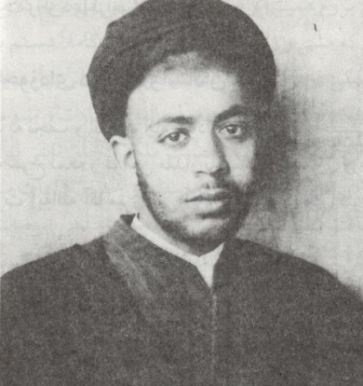
عکس
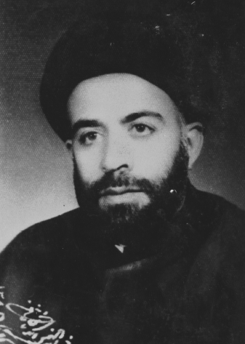
عکس
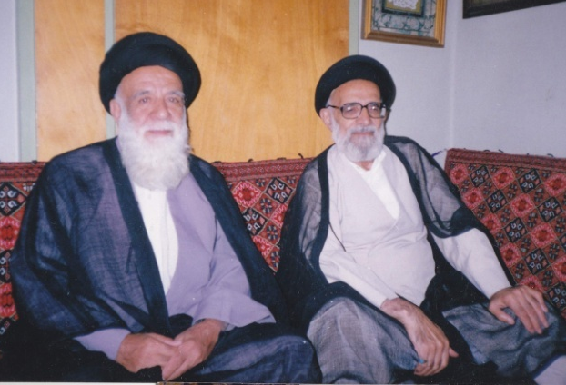
عکس
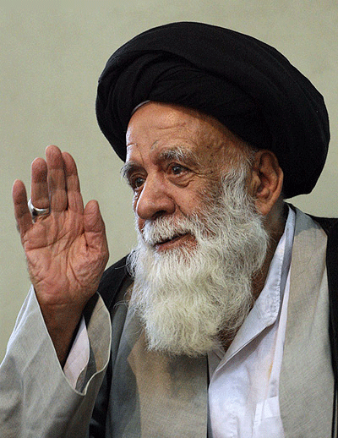
عکس
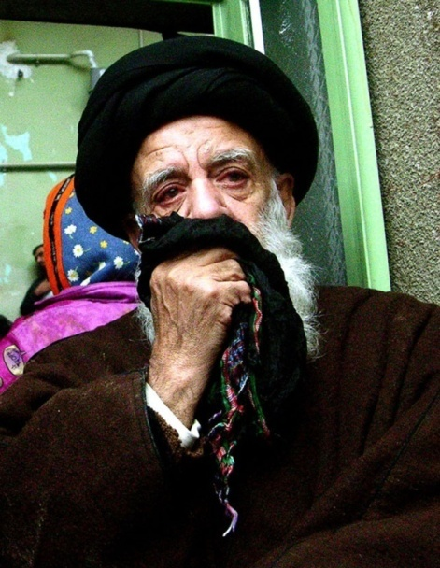
عکس
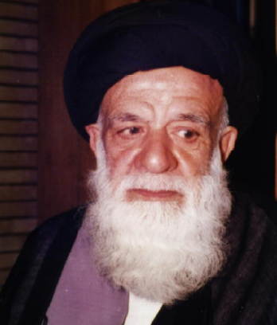
عکس
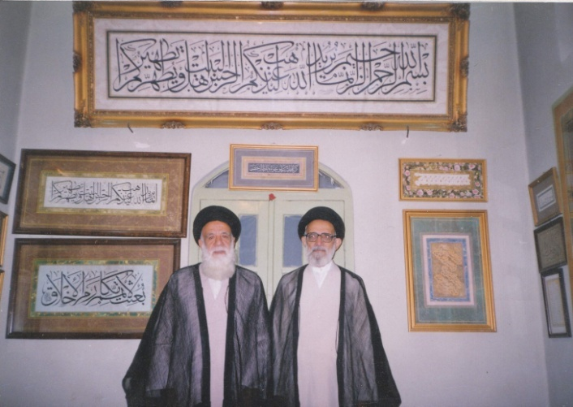
عکس
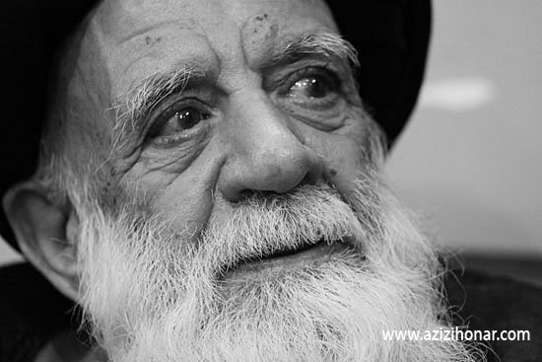
عکس
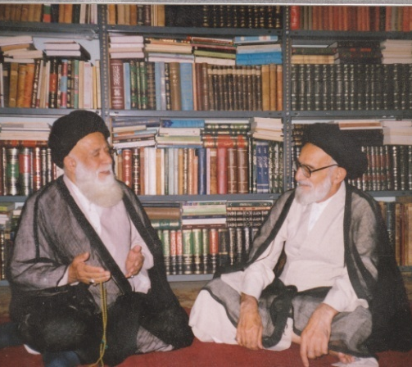
عکس
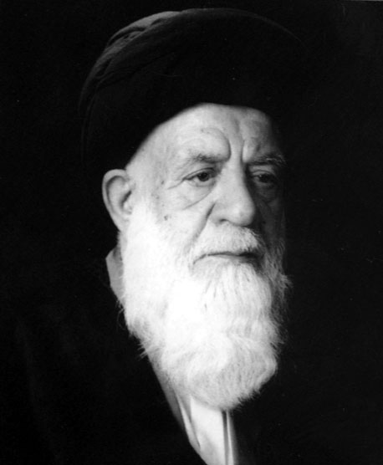
عکس
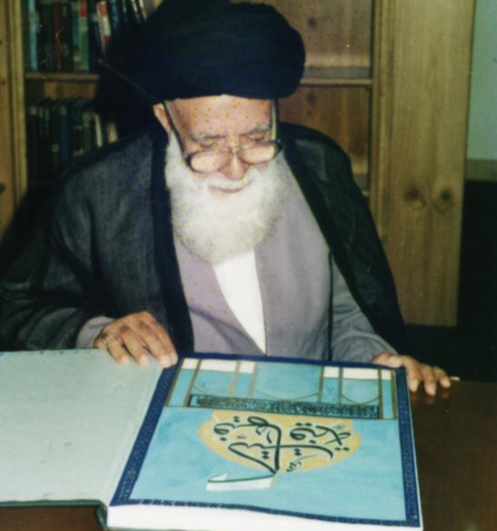
عکس
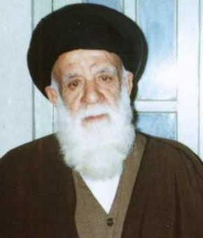
عکس
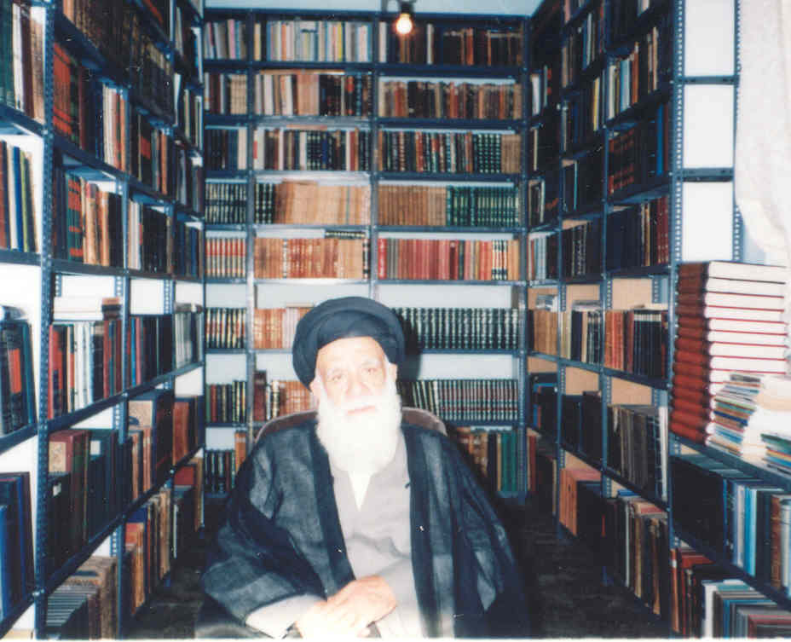
عکس
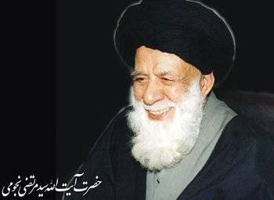
عکس
بانک اطلاعات اندیشمندان مرکز پژوهش های اسلامی صدا و سیما در رابطه با آیت الله نجومی، علاوه بر چاپ نوشته حاضر، ضبط تعداد 328 دقیقه راش، 100 قطعه عکس و اطلاعات مکتوب نیز دارد و هرگونه تقاضا از طرف محققین، برنامه سازان و علاقمندان را پاسخگو و آماده دریافت اطلاعات در این خصوص می باشد.
تلفن تماس:2933830-0251
آدرس سایت و پست الکترونیکی:
Emial: ـ www.irc.ir

ghaemiyeh.com

در گذشته، دوره‌های تحصیلی به دو بخش شش‌ساله ابتدایی و شش‌ساله دبیرستان تقسیم می‌شد.
کیمیای هستی، ص 158.
سید احمد حسینی، دلیل المخطوطات، ج 1، صص 243 و 231.
کیمیای هستی، صص 164 ـ 167.
سید مرتضی نجومی، سخنی با طلاب جوان و عزیز، صص 18 و40.

